# **Project 4 -** [**Xây dựng website hoàn chỉnh**](https://courses.funix.edu.vn/courses/course-v1:FUNiX+WEB101x_02_VN+2020_T2/course/#block-v1:FUNiX+WEB101x_02_VN+2020_T2+type@sequential+block@d9d17c8863884428a7c07d1f248fc69b)

## **Hình ảnh thể hiện các yêu cầu của bài project 4**

**URL Website: https://hoducanh658.000webhostapp.com/**

**Kỹ thuật SEO:**

1-Dùng thẻ title: 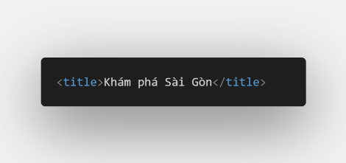

2-Dùng thẻ meta - description: 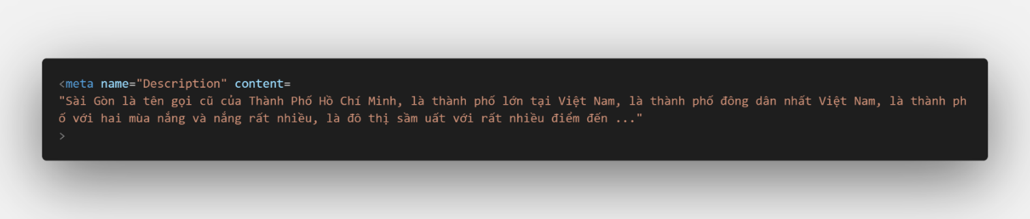

3-Dùng thẻ heading: 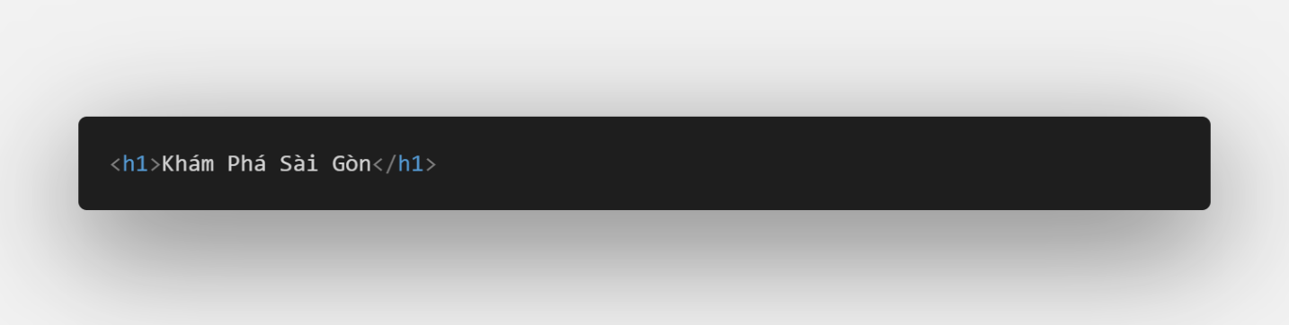

4-Dùng text alt: 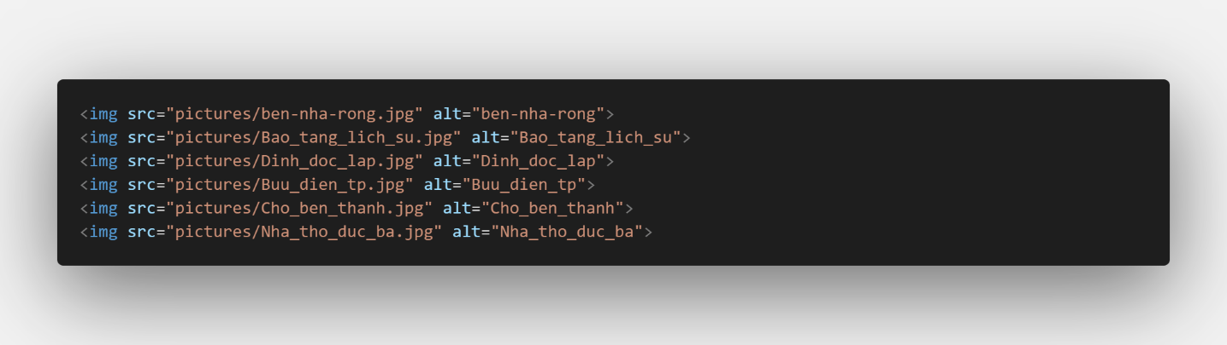

5-Dùng Anchor Title: 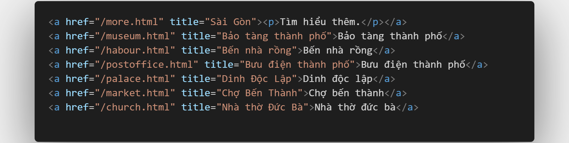

**Đăng ký với Google:**

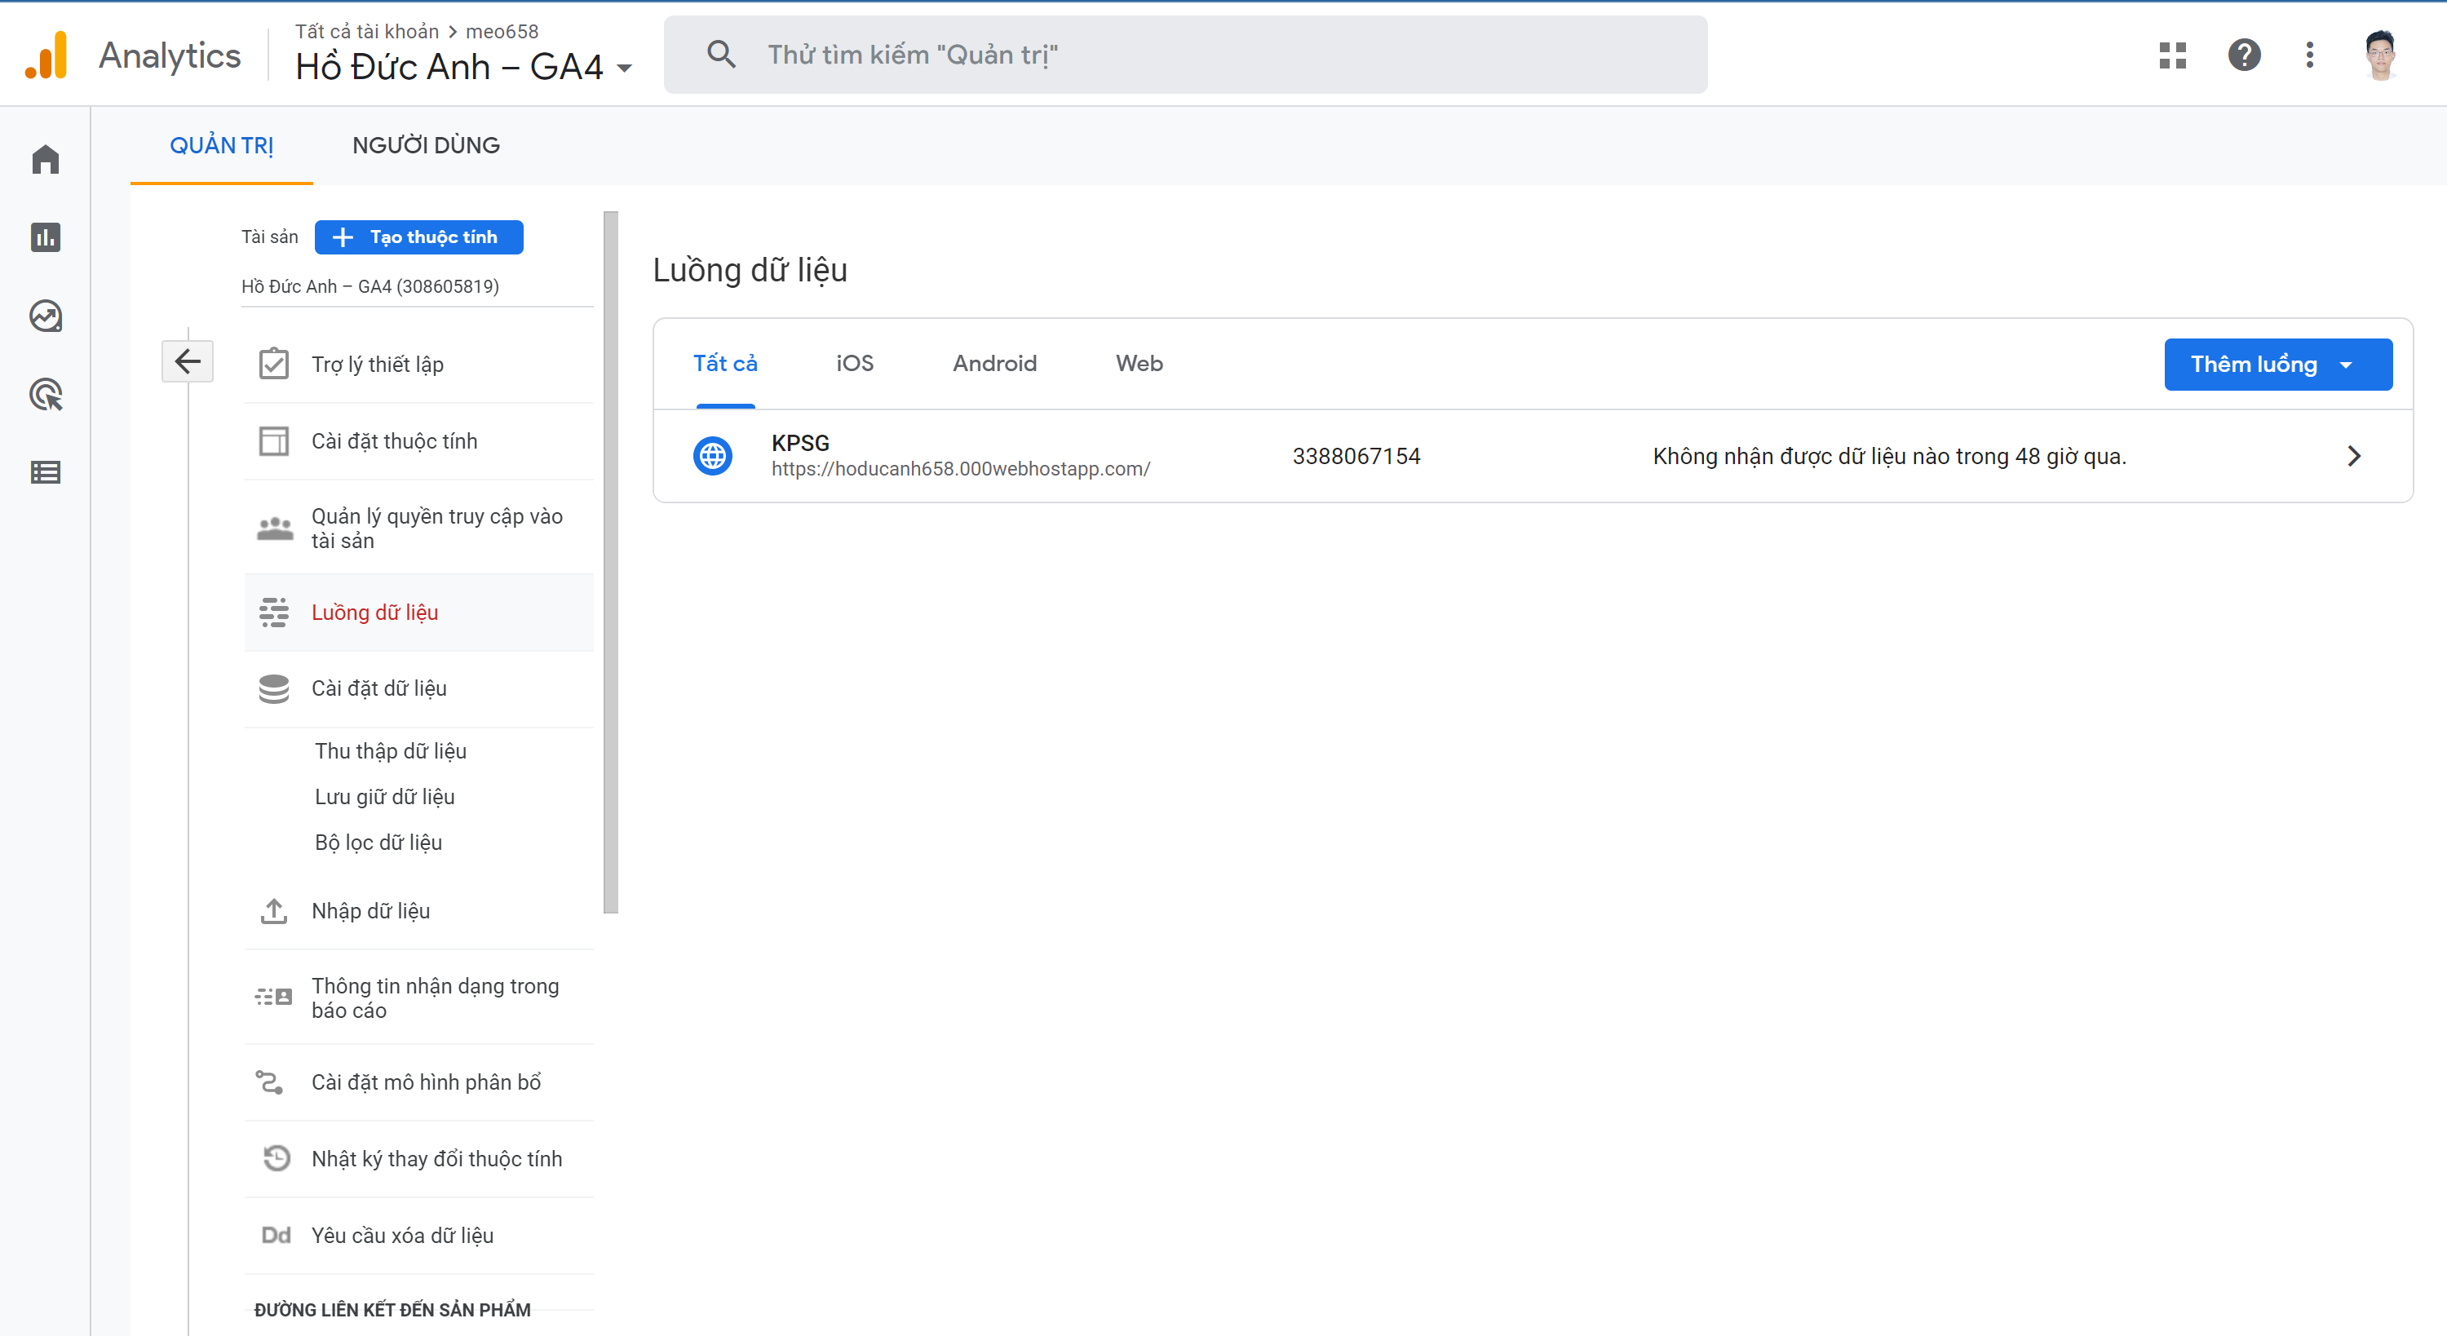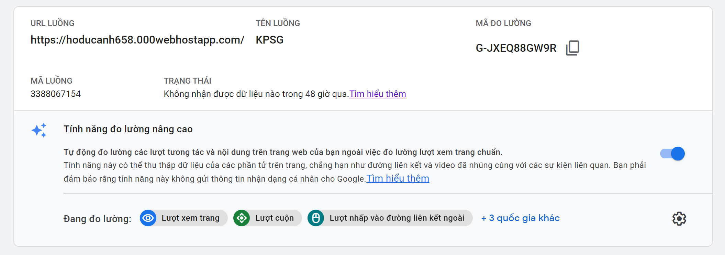

**Code trong thẻ head của html**

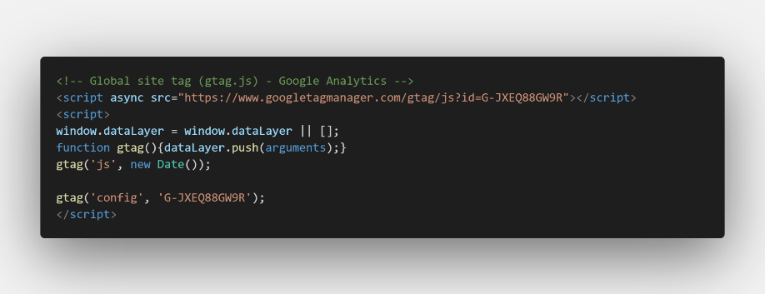

**Báo cáo của Google Analytics**

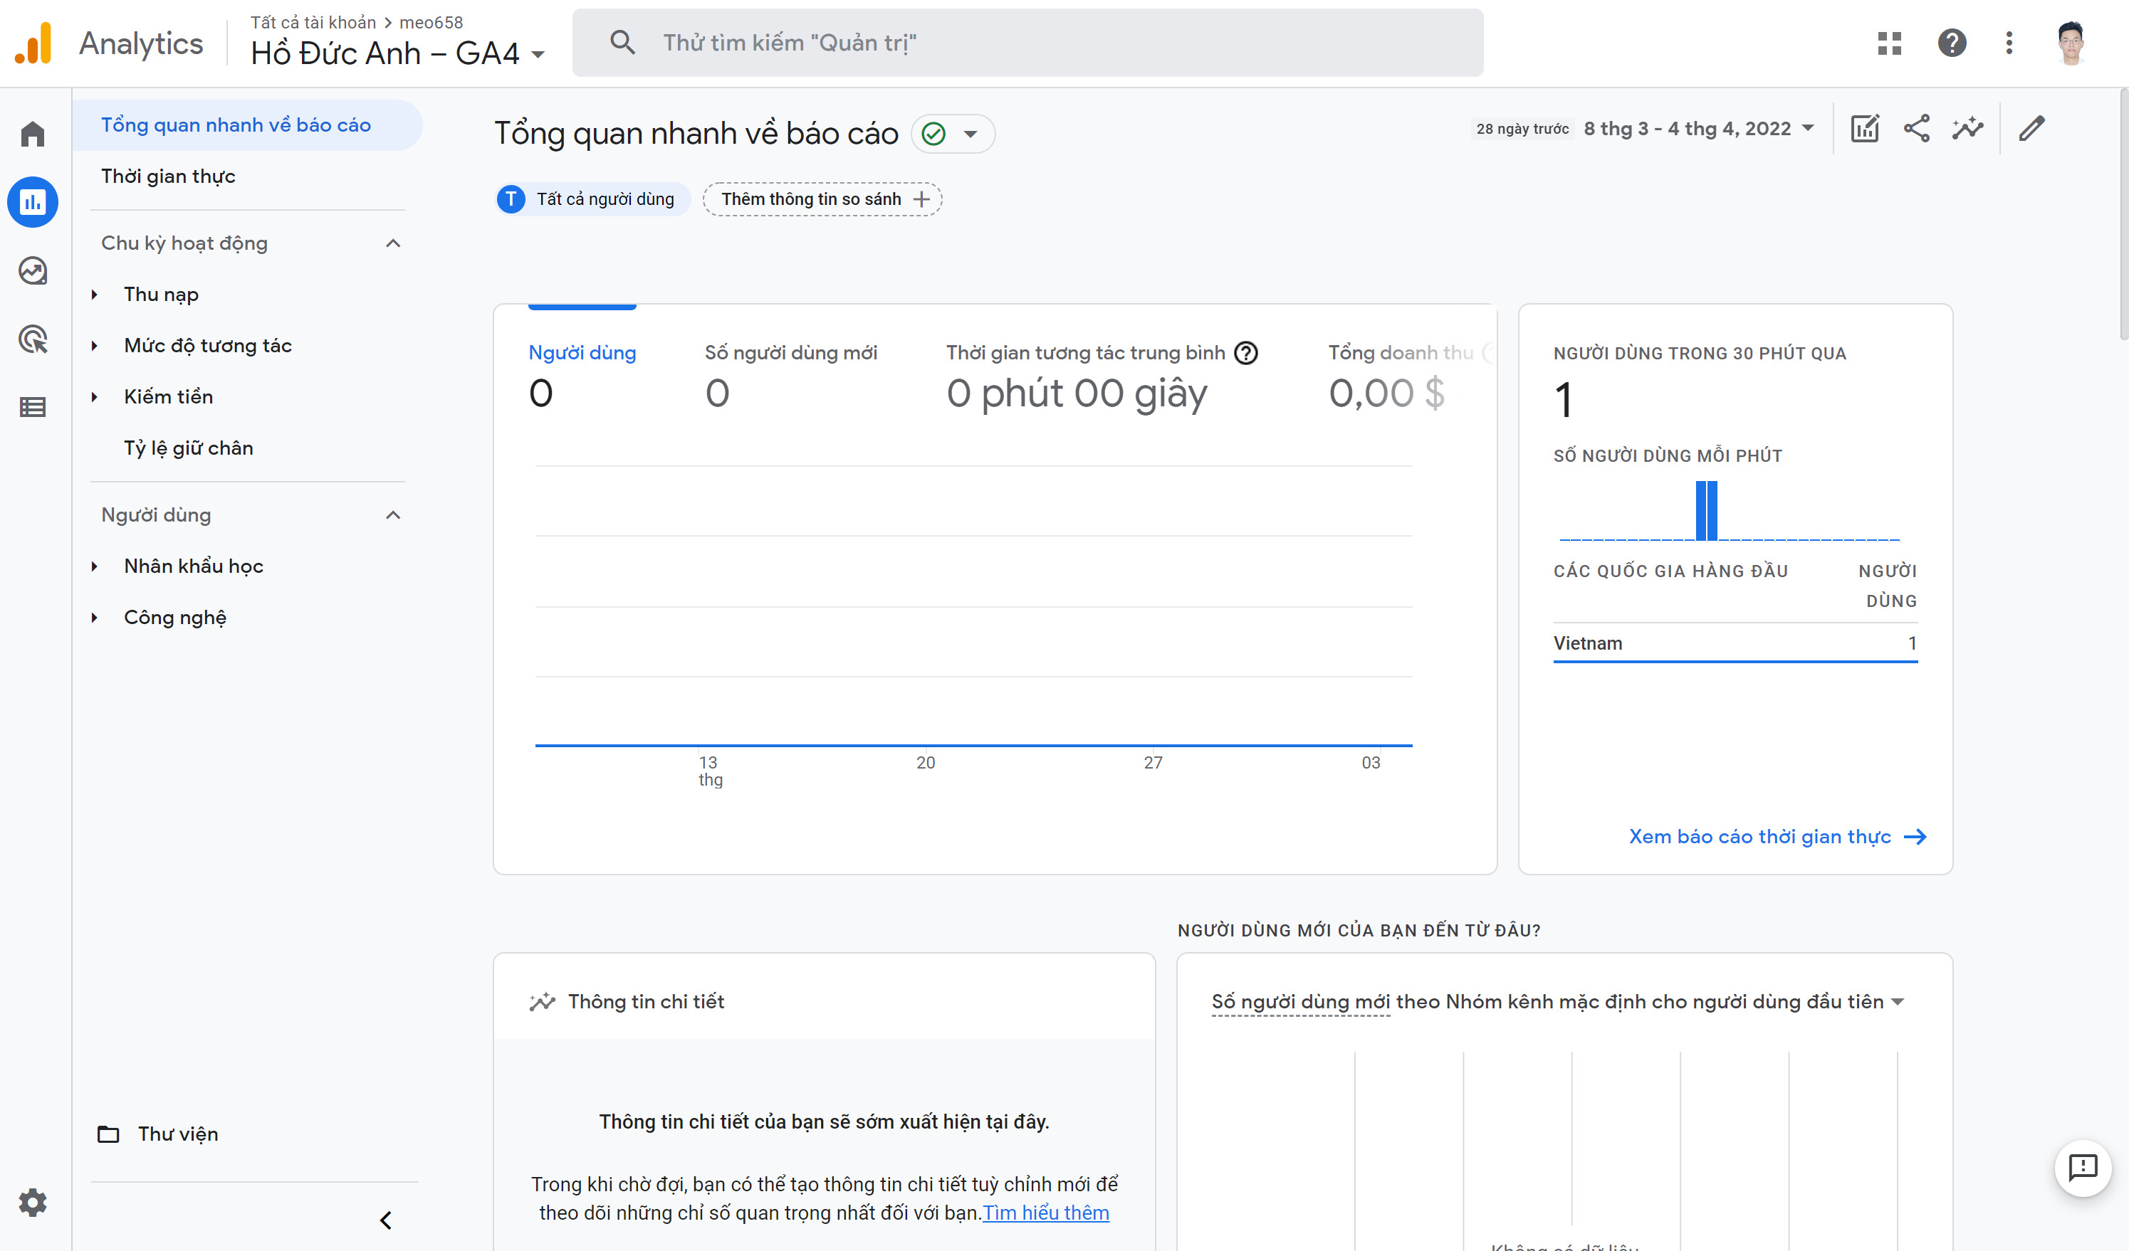

**Tạo chỉ mục**

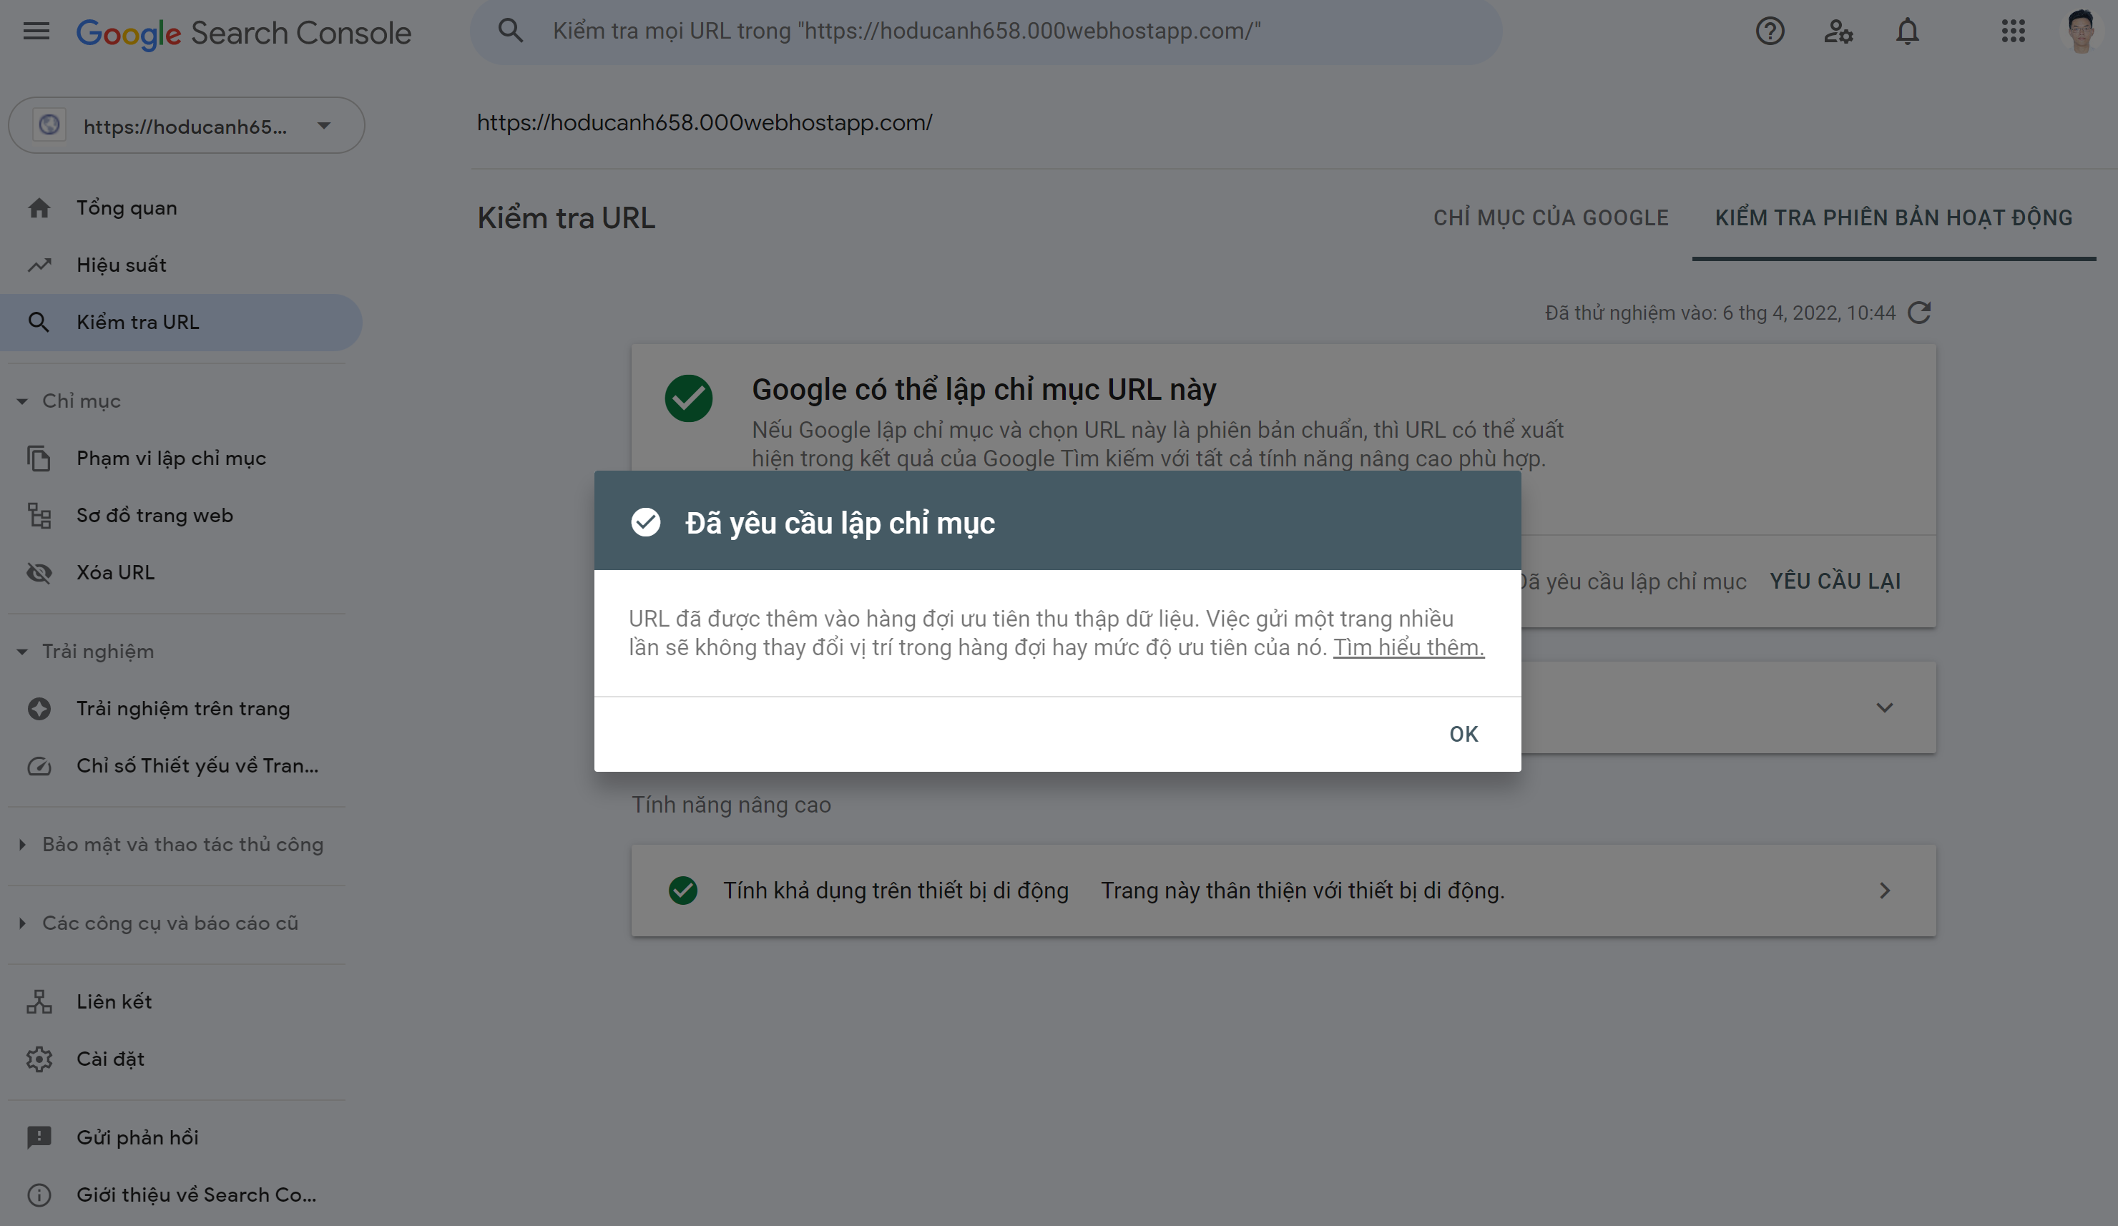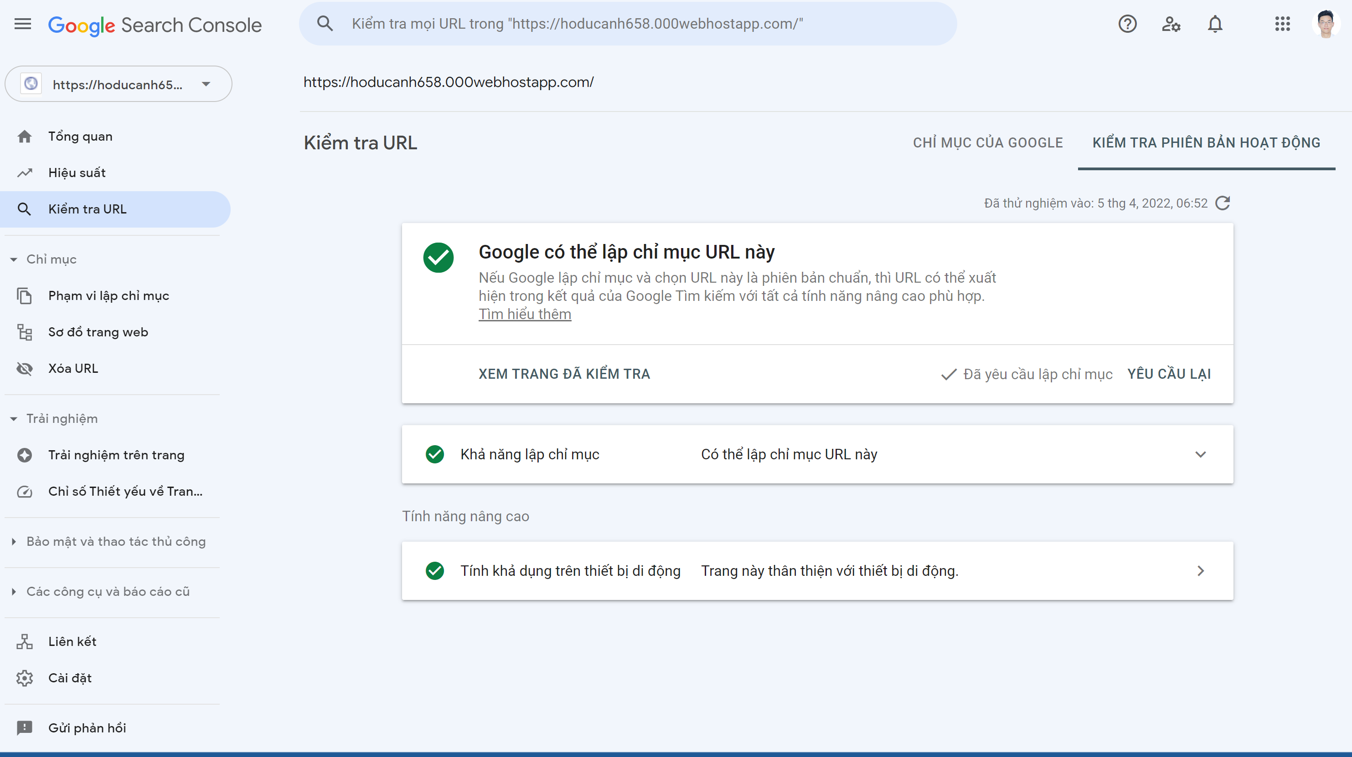

**Hiệu suất**

